中国矿业大学2012～2013学年第二学期
《普通地质学》试卷（A）卷
考试时间：100分钟 考试方式：闭 卷
学院 班级 姓名 学号
题 号 | 一 | 二 | 三 | 四 | 总分
得 分
阅卷人
一、填空（每空1分，共20分）
1、地球的内部有两个最重要的地震波速度变化的界面，它们是 和 ，据此可将地球的内部划分为 、 和 。(按深度由浅到深顺序依次排列)
2、克拉克值前三位依次为 、 和 。
3、相对地质年代的的确定主要依靠 、 和
。
4、根据岩层倾角，可以将岩层分为_________、_________和_________。
5、风化作用的产物包括___________、___________和___________。
6、我国是煤炭资源极为丰富的国家之一，主要的成煤期是
、 、 、和新生代。
二、名词解释（解释下列10个基本概念，每个2分，共20分）
矿物、同质多象、解理、斑状结构、色率、接触交代变质作用、化石、地层、块体运动、承压水

三、作图题（每题5分，共10分）
下图表示的是两个水平切面的地层分布和产状，请说明图中地质构造的名称，并绘制A-A´剖面示意图。
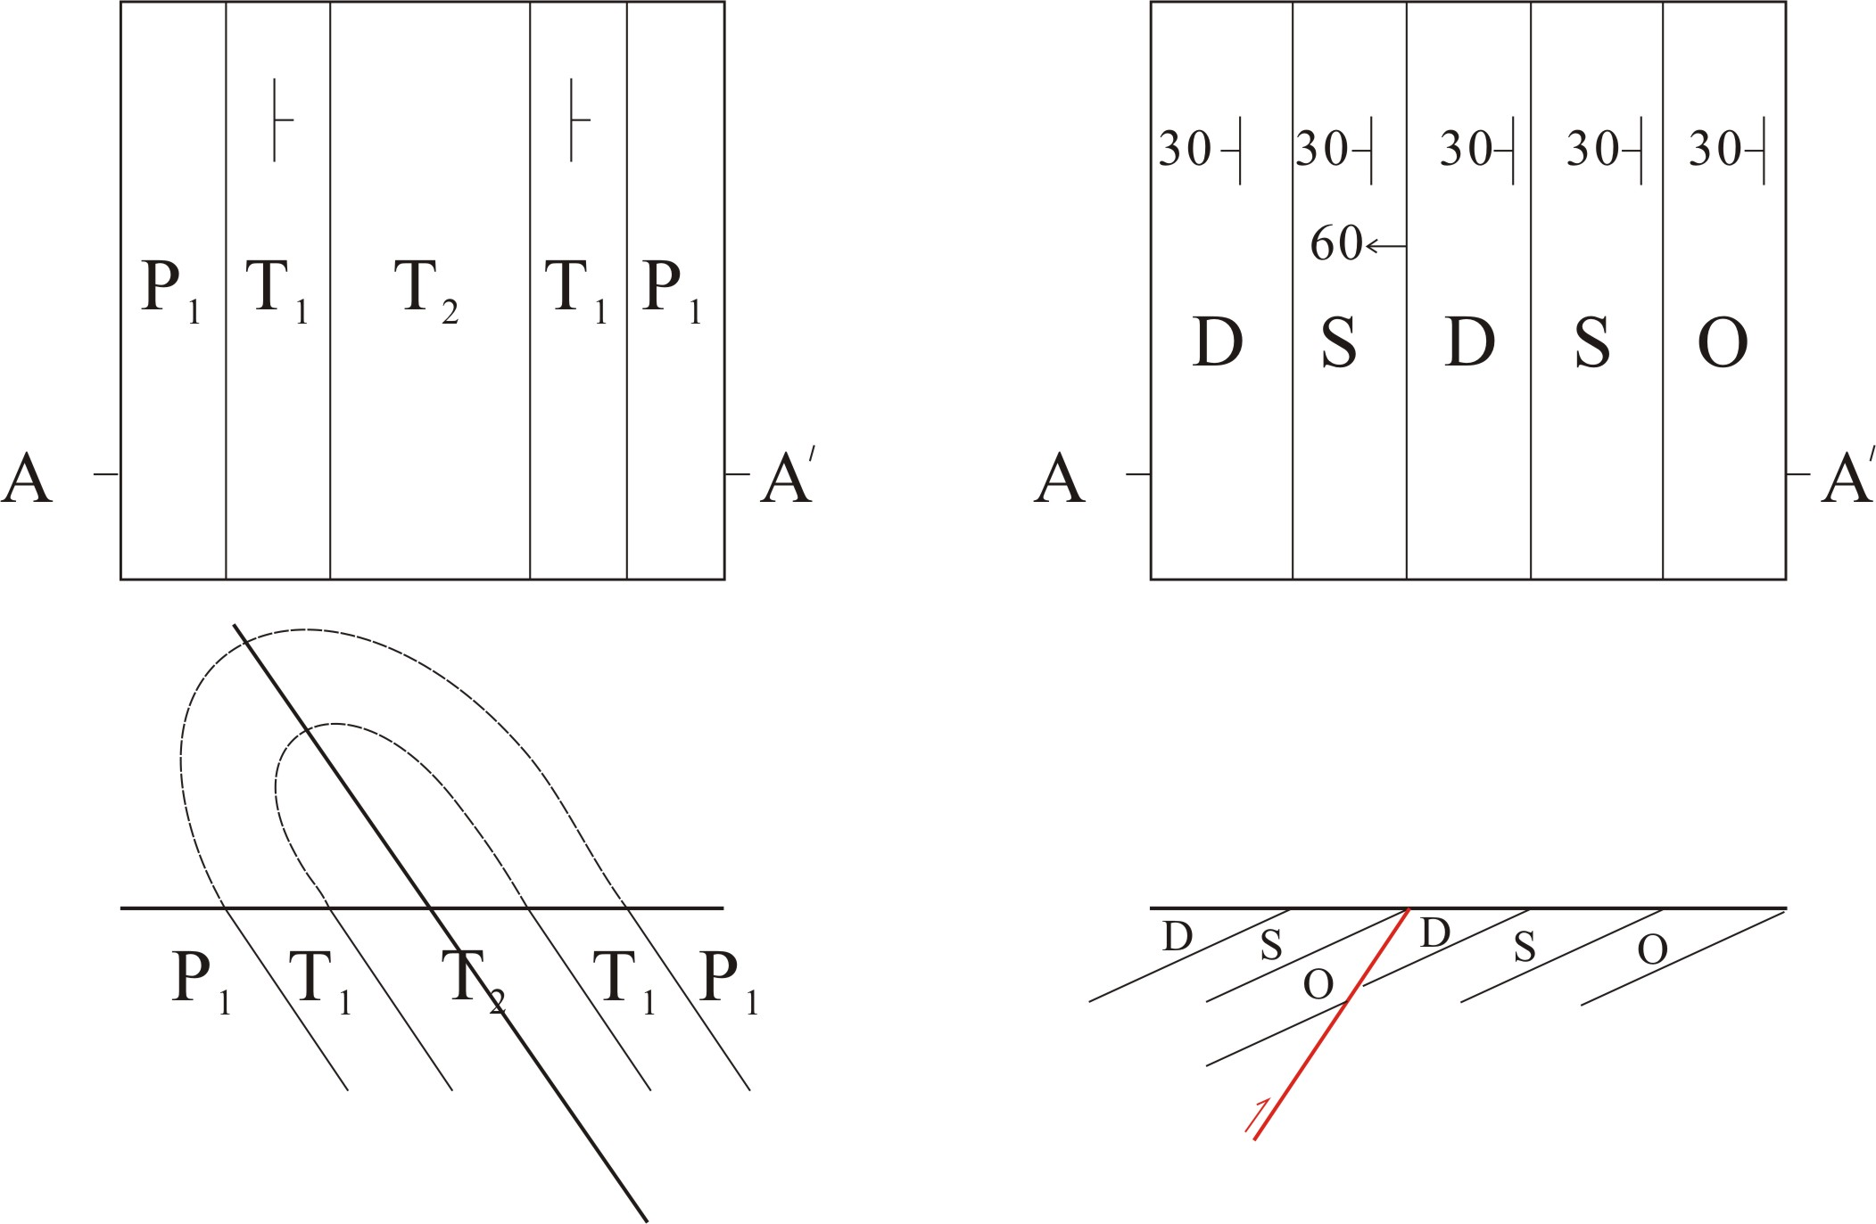

四、问答题（共50分）
1、什么是将今论古的现实主义原则？请举三个以上的例子说明其意义。(10分)
2、简述板块构造理论的主要内容。（10分）
3、简述地层的接触关系及其地质意义？（15分）
4、试述沉积岩的种类及其形成过程，并请放开思维，想象一下沉积岩最终有哪些可能的归属。（15分）
《普通地质学》试卷（A）参考答案
一、填空题
1、莫霍面、古登堡面、地壳、地幔、地核；2、氧、硅、铝；3、地层层序律（地层叠覆律）、化石层序律、穿插与切割律；4、水平、倾斜、直立；5、碎屑物质、溶解物质、不溶残余物质；6、石炭纪、二叠纪、侏罗纪。

二、名词解释
1、矿物：矿物是指由各种地质作用形成的自然单质和化合物，其化学成分和内部结构比较均一，形态和性质相对固定，是组成矿石和岩石的基本单位。
2、同质多象：成分相同的矿物，因结构和化学键种类不同，其形态、物理性质特征也不相同的现象。
3、解理：矿物受外力（敲打、挤压等）作用后，沿着一定的结晶方向发生破裂，形成一系列光滑平面的性质。
4、斑状结构：岩石中的矿物颗粒和成分都截然分为大小不同的两部分，大者称斑晶，小者称基质。如若基质由隐晶质或非晶质组成则称为斑状结构。
5、色率：岩浆岩中暗色矿物的百分含量。
6、接触交代变质作用：指岩浆期后的气体和热液对已冷凝的岩浆岩体及其围岩发生不同程度的交代作用，使岩浆岩体和围岩的成分、结构和构造发生改变的变质作用。
7、化石：是保存在地层中的古代生物遗体或遗迹，并经石化作用后形成的。化石包括实体化石和遗迹化石。
8、地层：在一定的地质历史时期内所形成的岩层或岩层组合称为地层。
9、块体运动：斜坡（山坡、岸坡、人工边坡）上松散堆积物或风化基岩，由于本身重量而沿斜坡向下运动或发生垂直下落的现象称为块体运动。
10、承压水：充满于上、下两个隔水层间含水层中的地下水，承压水承受静水压力。
三、读图题（10分）

四、问答题（共50分）
1、什么是将今论古的现实主义原则？请举三个以上的例子说明其意义。(10分)
答：（1）“将今论古”的现实主义原则基本思想是：现在是认识过去的钥匙，用现在正在发生的地质作用去推测过去，类比过去，认识过去。是地质学的传统思维，地质学的很多成果建立在这一个思维之上（4分）。
（2）举例：河流迁移、搬运、沉积，湖泊的沉积……（每个例子2分）
2、简述板块构造理论的主要内容。（10分）
答：含义：板块构造说就是板块相互作用的理论，刚性的岩石圈分裂成为许多巨大的块体——板块，它们驼在软流圈上作大规模的水平运动，致使相邻板块互相作用，板块的边缘便成为地壳活动性强烈的地带。板块的互相作用，从根本上控制了各种内力地质作用以及沉积作用的进程（5分）。板块的划分（6大板块）（2分）。板块边界类型（:聚敛型板块边界即消减作用带、离散型板块边界即洋脊扩张带、特殊类型边界即转换断层无增生和消减、大陆内部的板块界线即地缝合线（大陆间的碰撞带））（2分）。板块涌动的动力（地幔热流循环，重力滑动）（1分）。
3、简述地层的接触关系及其地质意义？（15分）
答：同一地区不同地质时期遭受不同的地质运动形成不同特征的地质构造，造成新老地层之间不同的接触关系，主要有以下五种：
（1）整合接触：相邻地层的产状一致，其岩性和生物演化连续渐变、沉积作用未间断。这种接触关系表明该两地层在构造运动中处于持续下降或是持续上升（水体中沉积，水深变浅）的地质背景下沉积物的连续沉积形成的，地壳活动较弱，地层相对稳定（4分）。
（2）平行不整合接触（假整合接触）：相邻地层产状一致，但其分界面为沉积作用间断面。其不整合面为剥蚀面，产状有下伏地层岩层产状一致。该接触关系表示地层形成以后，地壳均匀抬升，使得地层遭受剥蚀，形成剥蚀面，随后地壳均衡下降，在剥蚀面上重新接受沉积形成上覆岩层（4分）。
（3）不整合接触（角度不整合接触）：相邻地层产状不一致，期间有剥蚀面相分隔。上覆岩层与下伏岩层的产状不一致。不整合接触表示地层形成以后受到强烈的构造运动而褶皱隆起遭受剥蚀，形成剥蚀面，然后地壳下降在剥蚀面上接受沉积形成新的地层（4分）。
（4）侵入接触：侵入体与围岩间的接触关系。该接触说明该地区有构造运动发生，引起岩浆的侵入，形成了侵入体。侵入体的年代恒晚于被侵入的围岩的年代（2分）。
（5）侵入体的沉积接触：地层覆盖在侵入体上，期间有剥蚀面相分离。该接触侵入体形成以后，地壳上升并遭受剥蚀，侵入体的一部分被剥蚀，形成剥蚀面，然后地壳下降接受剥蚀，形成新的岩层，该接侵入体的年龄恒老于上覆岩层（1分）。
4、试述沉积岩的种类及其形成过程，并请放开思维，想象一下沉积岩最终有哪些可能的归属。（15分）
答：沉积岩的形成过程包括风化、剥蚀、搬运、沉积、固结成岩等外动力地质作用。（6分）
基本类型：陆源碎屑岩（结构及成分分类类型 砾岩(＞2mm)、砂岩(2-0.1mm)、粉砂岩(0.1-0.001mm)、泥岩(＜0.001mm)） 、内源沉积岩（碳酸盐岩、硅质岩、铝质岩、铁质岩、锰质岩、磷质岩、蒸发岩及可燃有机岩）、火山碎屑岩（集块岩(＞64mm)、火山角砾岩(64-2mm)、凝灰岩(＜2mm)）（6分）
沉积岩的归宿：根据岩石循环理论，可转变为变质岩、沉积岩和岩浆岩。（3分）

